Martes
08
de febrero

Primero de Secundaria
Formación Cívica y Ética

El conflicto, una oportunidad para aprender a ser mejor

Aprendizaje esperado: comprende los elementos que intervienen en un conflicto y crea las condiciones básicas para solucionarlo.

Énfasis: identificar las causas que pueden originar conflictos y sus implicaciones en la convivencia diaria.

¿Qué vamos a aprender?

En esta sesión identificarás las causas que pueden originar conflictos y sus implicaciones en la convivencia diaria. Se comenzará por entender qué es un conflicto y cuáles son las causas que lo originan o que lo provocan; revisarás también las emociones y los estados de ánimo, e identificarás cómo reaccionar ante los conflictos.

Lo anterior te llevará a comprender mejor a las demás personas y a pensar en la mejor manera de desenvolverte ante un conflicto, para lograr una convivencia pacífica y armónica.

¿Qué hacemos?

Para iniciar, es importante que sepas que la palabra conflicto es muy común en el vocabulario cotidiano. No sólo la escuchas en los entornos cercanos, como tu casa y la escuela, sino también en los medios de comunicación y las redes sociales. Se habla de conflicto de intereses, de conflictos sociales, de conflictos internacionales y nacionales, y hasta de conflictos intra e interpersonales.

¿Tú qué piensas cuando escuchas la palabra conflicto?

Tal vez al escuchar esta palabra, se pueda venir a tu mente lo que es un combate, disputa, lucha, guerra o un enfrentamiento.

La mayoría de las personas asocian el término conflicto con violencia y lo definen con los sinónimos que se mencionaron anteriormente, siempre de manera negativa, pero, ¿es el conflicto sólo enfrentamiento y violencia?

Se intentará dar respuesta a esta pregunta a lo largo de esta sesión.

Tal vez la palabra te es familiar, porque los conflictos son situaciones comunes y presentes en el diario acontecer, ¿no es así?, ¿tú no has tenido conflictos en tu casa o escuela?, ¿recuerdas haber oído acerca de conflictos en otros entornos como tu comunidad, el país o el mundo?

Es común escuchar en los noticieros acerca de guerras civiles, como las de Siria o Yemen, del conflicto árabe-israelí o de los desacuerdos entre China y Estados Unidos.

También se viven conflictos en los diversos entornos donde te desenvuelves; en ocasiones, puedes pelear con tus padres y hermanos o con tus amigas y amigos; a veces, inclusive hasta con tu novia(o). Pero sería importante tener más claro si lo que experimentas son sólo problemas o realmente conflictos.

Para ello, revisa en el siguiente video, cómo define el término conflicto Paco Cascón Soriano, un especialista y estudioso del tema. Recuerda anotar los puntos que consideres básicos para elaborar tu propia definición y responder a la pregunta inicial.

- “Reconocimiento y valoración de los conflictos”.
https://www.youtube.com/watch?v=78xODu81594
Revisa del tiempo 00:22 al 00:58.

Cascón define los conflictos como “situaciones de disputa o divergencia en las que hay contraposición de intereses notorios, necesidades o valores en pugna entre dos o más personas”.

De manera sencilla, se puede describir a los conflictos como situaciones provocadas por las diferencias (o disputas) que se dan entre dos o más personas, porque cada una aprecia de manera distinta la situación (contraposición) y ve peligrar sus intereses, necesidades, opiniones o valores. Por eso el video comienza con la referencia a la pelea entre Miguel y Emilio (aquí está la disputa), y se muestra cómo el tropiezo de Miguel provoca la molestia de Emilio (aquí la contraposición o apreciación distinta de la situación) y el que casi se vayan a los golpes. Emilio sintió que su integridad física estaba en peligro por una acción intencional de su amigo, pero esto no fue así.

Como el anterior, hay muchos ejemplos de conflictos porque éste es propio de las relaciones entre los seres humanos y, por eso, es tan cotidiano para todas las personas. Aunque siempre se le concibe como un acto negativo, si se aprende a manejarlo puedes aprovecharlo para crecer como persona y hacer del conflicto una oportunidad para construir relaciones de paz, respeto y sana convivencia.

Pero, ¿todas las disputas son conflictos?
Es posible confundir los conflictos con malos entendidos por falta de comunicación y confianza para dialogar, así como considerarlo un problema, por lo que es importante identificar dos características del conflicto.

- La primera, que las partes involucradas desean cosas distintas.
- La segunda, que el deseo o interés de una de las partes le impida comprender la necesidad de la otra.

Para manejar los conflictos, lo primero que hay que saber es si realmente lo son.

Ahora, se analizarán algunas situaciones para identificar si son conflictos o no, de acuerdo a lo que se ha explicado hasta este momento. Para ello revisa la siguiente ejemplificación.

Imagina una situación en donde esta una maestra en clases con sus alumnos de primero de secundaria y está explicando este tema y para ejemplificarlo realiza un ejercicio en donde coloca en una mesa seis papeletas, y pide a cuatro de sus alumnos que son: Brenda, Alejandro, Berenice y Antonio que escojan una papeleta cada quien para trabajar con ellas. La maestra lee la situación que expone la papeleta y sus alumnos, dan la respuesta. En casa tú también da tus respuestas.

La primera papeleta elegida dice:
En la hora del descanso, un alumno tropieza sin querer y tira el almuerzo de su compañero, quien, enojado, casi le pega.

Esta situación la revisa Brenda.

Brenda:
Yo no diría que esto es un conflicto porque, aunque intervienen dos partes, no hay una intención clara de causar daño, más bien, hay falta de comunicación.

Maestra:
Respuesta correcta, éste no es un conflicto porque no hay una divergencia o diferencia entre las partes, sino un mal entendido del segundo compañero.

La segunda papeleta elegida dice:
Araceli le reclama a su hermana el haberse puesto el pantalón nuevo que le habían comprado sus papás, sin avisarle.

Alejandro da la respuesta.

Alejandro:
Maestra, éste es claramente un conflicto.

Maestra:
En efecto, lo es y muy común en los entornos familiares, donde la convivencia cotidiana puede generar diferencias entre las y los miembros. En este caso particular, además hay una falta de respeto a las pertenencias de Araceli y, por ello, nace la confrontación.
Vayamos a la tercera papeleta.

La tercera papeleta dice:
Ernesto le comenta a Jaime que le gusta mucho la música de salsa y Jaime le responde que a él le gusta la norteña.

Aquí responde Berenice.

Berenice:
Esto no es un conflicto, para nada, no hay disputa sino expresión de gustos.

Maestra:
Tienes razón, no lo es. Es una charla entre amigos que ni siquiera da paso a un mal entendido.

La cuarta papeleta dice:
En la clase de Formación Cívica y Ética, Lucía externa estar en contra del aborto, por lo cual, Angélica se molesta con ella y comienza a agredirla verbalmente.

Este último caso lo revisa Antonio.

Antonio:
Esta situación sí que puede dar lugar a un conflicto; hay una divergencia clara de valores entre las dos y una actitud agresiva de una de las partes.

Maestra:
Tienes razón y tu argumento es correcto.

Después de haber revisado esta ejemplificación, verás que pueden presentarse situaciones problemáticas en los diversos entornos donde se relacionan las personas, pero que no todos los problemas son conflictos. Para saber si lo son, lo primero que se puede hacer es identificar sus componentes. El cuadro sinóptico que aparece a continuación te dará una visión general de los mismos.

Podrás ver que hay diversos tipos de conflictos, maneras de actuar ante ellos, causas que los provocan, elementos que los integran, sugerencias y técnicas para su solución.

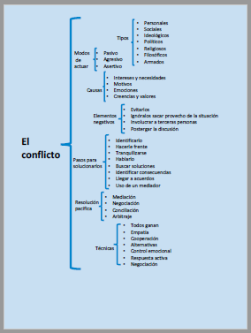

El tema de los conflictos es amplio, pero lo importante es analizar para crear condiciones para solucionarlos. Recuerda que esta sesión se centra, solamente, en identificar el conflicto y sus causas.

Después de haber visto que un conflicto es una situación de disputa o divergencia por la contraposición de dos o más partes. ¿Qué más habría que analizar en una situación, para saber si es realmente conflictiva?

Los López son una familia muy organizada, aun así, podría generarse un conflicto en ella por las necesidades particulares de cada una y uno de sus integrantes.

Bryan, el papá, argumenta que tiene derecho a ser el primero en usar el baño, ya que tiene que trabajar y si no llega a tiempo le descuentan el día y no habrá dinero para los gastos de la familia; de todos los López, él es quien trabaja más cerca de la casa.

Lupita, la mamá, argumenta que debe ir bien arreglada a su empleo y llevar a sus hijos a la escuela, por lo que tiene derecho a usar primero el baño; es quien entra más tarde a trabajar.

Juanita, la hija adolescente, explica que debe ir impecable a la escuela y no puede bañarse por la noche, pues tiene el cabello muy largo.

Kevin, el hijo adolescente, hace ejercicio todas las mañanas y suda mucho, por lo que huele muy mal, así que requiere usar el baño más que los demás; es quien se baña más rápido.

Dolores, la abuela, no tiene problemas de tiempo y se queda en casa, pero está enferma y no puede bañarse sola.

En este ejemplo que acabas de leer, verás que el uso del baño sí es motivo de conflicto porque puede provocar un enfrentamiento entre las partes, ya que todas y todos tienen la misma necesidad de uso del baño. Al mismo tiempo, creen que su necesidad es más importante que la de las otras y otros.

Según los estudiosos, para que un conflicto se dé, intervienen varios elementos:

- Las partes chocan o se enfrentan por…
- Los intereses y las necesidades de cada una es lo que se convierten en…
- Las causas o motivos es lo que provoca que…
- Las emociones o estados de ánimo afloran, poniendo…
- Las creencias y los valores en juego…

Entonces, los conflictos se originan por malentendidos o desacuerdos, creencias, valores, prejuicios, falta de comunicación, diferentes puntos de vista, competencia y poder.

Ahora se te invita a escuchar “Los dos burros que querían comer”, para reflexionar un poco más acerca de los elementos de un conflicto.

- Audio 2
https://365sep-my.sharepoint.com/:v:/g/personal/marlenne_nube_sep_gob_mx/EeVc2_0mzuhLpNd6laa87qsBK4uK0wD_2PU_WtojcM3fBA?e=wPNUJo

Analiza la situación, para identificar si puede volverse conflictiva.

¿Identificaste dos o más partes? ¿Las dos partes que entran en conflicto son los burros?

Así es, los burros representan las partes que chocan; son los dos individuos que ven afectados sus intereses o necesidades ante una situación personal o grupal.

¿Por qué supones que pudiesen enfrentarse?

La respuesta que lo hacen porque se ven afectadas sus necesidades, ambos burros tienen hambre y necesitan comer alfalfa para satisfacerse. Ese es el motivo. En el conflicto, cada una de las partes involucradas cree tener la razón y motivos de disputa, por lo que, regularmente, chocan con las otras personas.

El motivo es aquello que lleva a la persona a realizar tal o cual acción para enfrentar la situación, ya sea porque quiere hacerlo, por presión de terceras personas o por no reflexionar antes de actuar.

¿Supones que la situación produjo algún estado de ánimo?

La respuesta es que si, pues los dos burros parecen enojados.

Los estados de ánimo siempre están presentes en las situaciones conflictivas e influyen la actuación de las partes; si se está enojada o enojado se reacciona de manera agresiva y, tal vez, se llegue a los gritos o insultos.

Analiza las siguientes imágenes para ver el conflicto entre los burros. En la primera secuencia los dos burros miran la comida; en la segunda jalan hacia su lado para llegar a ella, y en la tercera se jalan uno al otro; eso es lo que puede pasar si hay intolerancia.

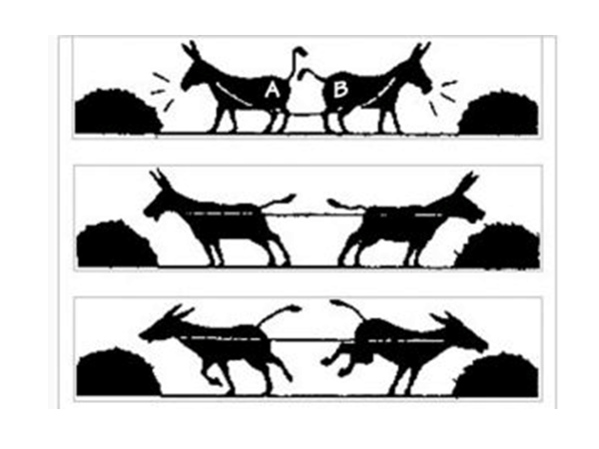
Ahora observa y escucha en el siguiente video, que sí hay otras formas de enfrentar los conflictos.

- “Reconocimiento y valoración de los conflictos”.
https://www.youtube.com/watch?v=78xODu81594
Revisa del tiempo 00:59 al 01:39.

En el video se sugiere enfrentar los conflictos, lo cual implica, además de saber identificar si la situación realmente puede ser un conflicto y reconocer las causas que lo provocan, conocerte a ti mismo; entender tus reacciones para no actuar de manera precipitada.

¿Cómo podría aplicarse esto en el caso de los burros?

Revisa una segunda forma de reacción ante el conflicto.

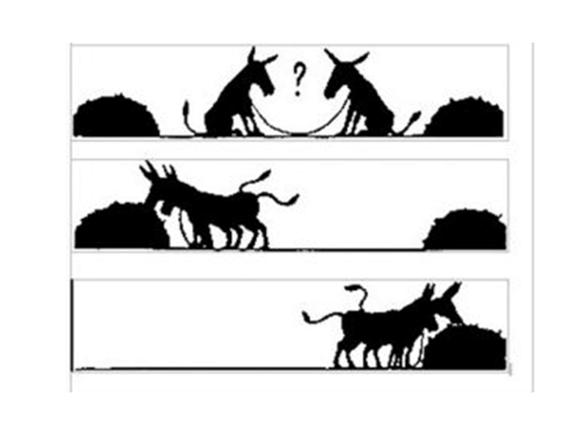

El signo de interrogación en la primera secuencia significa que los burros están pensando en una solución, misma que encuentran en la segunda y tercera secuencias, logrando una convivencia sana.

¿Y qué hay de tus actitudes ante los conflictos?

Las personas pueden reaccionar de tres formas: pasiva, agresiva o asertivamente. ¿Qué te parece si recuerdas algunas de las características de estos modos de actuar?

Lee cómo reacciona una persona pasiva.

- Evita hablar del problema.
- Evita el contacto visual.
- Su postura es agachada.
- Sus manos tiemblan.
- Su voz es débil.
- Se disculpa constantemente.
- Se queja.
- No se defiende.
- No habla por miedo.

Las actitudes pasivas no permiten la solución de los conflictos, pero tampoco las agresivas.

De acuerdo con la siguiente información, una persona agresiva:

- Es exagerada.
- Usa palabras altisonantes.
- Acusa sin razón.
- Grita y habla con voz fuerte.
- Proyecta una mirada fija y penetrante.
- Tiene una postura rígida.
- Es soberbia, amenaza y golpea.

La manera agresiva conduce a mayor irritación, mientras que la asertiva puede llevar a la solución del conflicto y, en consecuencia, a lograr un ambiente de sana convivencia.

Lee las acciones que conlleva reaccionar con asertividad. De acuerdo con la siguiente información, se es asertiva o asertivo cuando se:

- Actúa con naturalidad.
- Expresa lo que se quiere.
- Habla por una o uno mismo.
- Respeta a las y los demás.
- Escucha atentamente.
- La voz es firme, pero relajada.
- La mirada franca y los ojos expresivos.
- La postura está balanceada.
- Los movimientos son relajados.

¿De qué manera reaccionas tú ante los problemas?

Se te invita a hacer un examen de conciencia y reflexionar ante las diferentes formas de reaccionar ante los conflictos.

Si reaccionas con agresividad o pasividad debes intentar hacerlo con asertividad, para no agrandar los conflictos.

Los conflictos son parte del día a día, de todas las personas. Se generan por la convivencia con otras personas, con compañeros en tu caso de la escuela, las amistades, con quienes la convivencia se vuelve más duradera, más sincera, más leal. ¿Podrías leer un caso más para ejemplificar los conflictos entre amigas y amigos?

Melisa y Vianey son muy buenas amigas, comparten gustos, se divierten y trabajan juntas.

Un día, Melisa estaba triste porque sus padres tuvieron una gran discusión y no quería hablar del tema con nadie. Cuando llegó Vianey, Melisa no le contestó ni le contó nada; ante esa reacción, Vianey se enojó y ofendió, pues ella piensa que “las amigas deben tenerse confianza”. Melisa también se molestó porque Vianey no entendió que ella necesitaba su espacio y silencio para ordenar sus ideas.

Después de leer este ejemplo, ¿identificaste el conflicto y qué lo provocó? Según tú, ¿Melisa y Vianey fueron asertivas en sus reacciones?

El conflicto es claro, ambas tienen divergencias en su concepto de amistad y ello las contrapone y sus reacciones, para nada, son asertivas; más bien, no piensan antes de actuar.

Para el análisis y la discusión de los problemas y su solución se necesita dialogar. La convivencia es esencial en todos los ámbitos donde te desenvuelves la familia, la escuela y los diversos grupos de la sociedad.

Con todas y todos compartes tiempo necesidades, intereses, pasatiempos, responsabilidades. A veces no estás de acuerdo con las decisiones que se toman, tus intereses o pensamientos difieren; no puedes ponerte de acuerdo en alguna situación y surgen los conflictos, que si no se resuelven pueden provocar problemas mayores, incluso llegar a la violencia.

Bien, has concluido el tema del día de hoy. Si tienes alguna duda o comentario sobre el tema consúltalo con tu profesor o profesora de esta asignatura.

El reto de hoy:

Comprender los conflictos y sus orígenes es una oportunidad para manejar mejor tus reacciones y aprender a tener una convivencia sana.

Investiga más acerca de ello en fuentes diversas y confiables como tu libro de texto y las páginas oficiales de instituciones gubernamentales.

¡Buen trabajo!
Gracias por tu esfuerzo.

Para saber más:
Lecturas

https://www.conaliteg.sep.gob.mx/

